

hACKING éTICO

Unidad 3. Actividad 8



08 de abril de 2024

Carlos DÍAZ MONTES

ESPECIALIZACIÓN DE CIBERSEGURIDAD

Índice

Creación de malware 2

# Enmascarar malware con ZipExec

Mi numero de clase es el 3

**Ejercicio 1: Básico**

Nos lo instalamos el Zip:

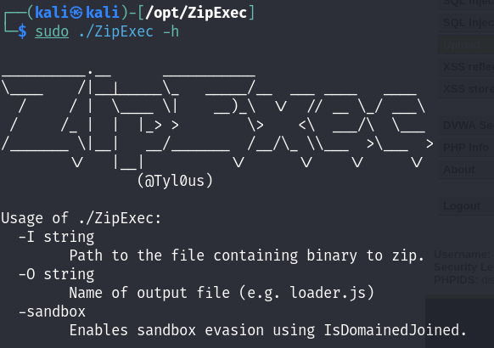

Nos creamos el malware y lo encapsulamos:

